**1.** **PROGRESS TEST 2**

**OTÁZKY**

* Co budeš dnes večer jíst?
  + Budu jíst pivo, protože jdu na koncert.
* Co děláte na Velikonoce (Easter)?
  + **Biju** (I beat) manželku a dceru.
  + To je tradiční aktivita.
* Jaký sport děláte? = Jak sportujete?
  + Nedělám žádný sport.
  + Jdu pěšky, to je můj sport. Každý den 15–20 km.
* Co jste dělal o víkendu?
  + O víkendu jsem šel s kamarády na výlet.
  + Na tři dny.
  + Spali jsme **venku**. (outside)
  + Kde? Blízko Ústí nad Orlicí.
  + Pili jsme pivo, víno, slivovici, meruňkovici, trnkovici, marhulovici, jablkovici…
    - Ovoce (fruit) + (ov)ice: alkohol made of that
      * Jablkovice
* Co **jste** **jedl** v noci? – Nic, v noci spím. Nejím. Nemám **bulimii** nebo anorexii.

**2. READING**

* Read Eva’s email: Textbook - page **67**.

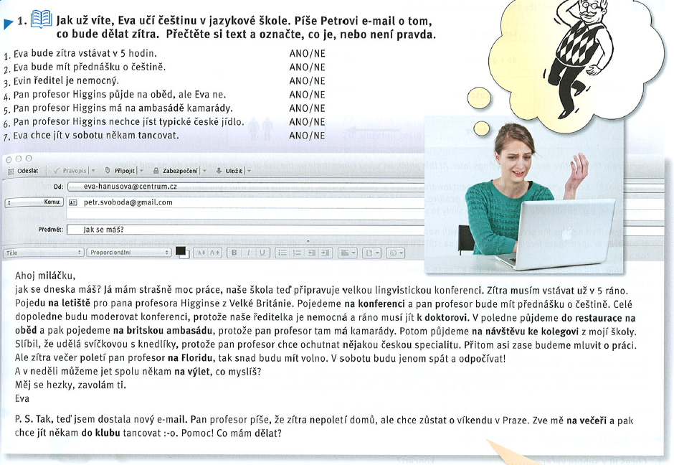



Přednáška: lecture

Pan doktor, pan učitel, pan profesor…

Paní doktorka, paní učitelka, paní profesorka **Panna**: virgin

POMOC: help!

* Complete the exercises 1 + 3.

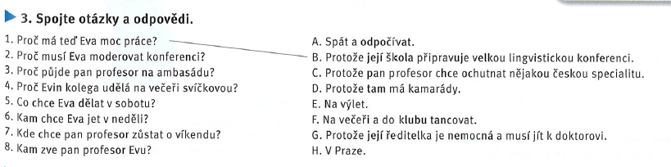



V práci < práce: at work

V Praze < Praha: in Prague

Prase = pig

* Observe the future tense + prepositions DO/NA/K.

**3. GRAMMAR: expressing directions, the question KAM?**

[KDE x KAM](https://is.muni.cz/auth/el/med/jaro2022/aVLCJ0282/110611535/KDE_x_KAM_azincakn.pdf?predmet=1414979)

* Study the grey box in Textbook page 68 + document above.

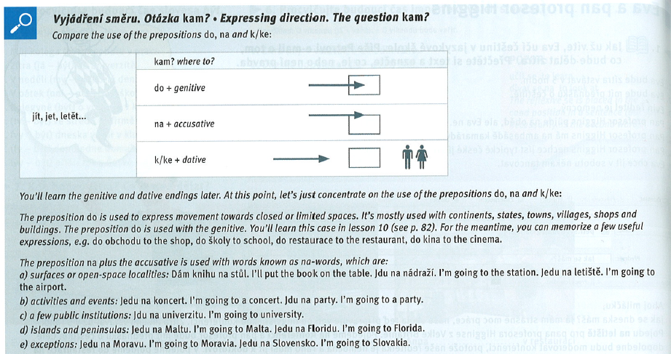



* Complete the exercises: Textbook page 68/ex. 5 + 6.

|  |  |  |  |
| --- | --- | --- | --- |
| PREPOSITIONS | | | |
|  | https://cdn.iconscout.com/icon/premium/png-256-thumb/gps-70521.png | https://banner2.kisspng.com/20180419/xvw/kisspng-motion-sensors-motion-detection-computer-icons-healthy-body-5ad82f05845423.157064281524117253542.jpg | **https://banner2.kisspng.com/20180419/xvw/kisspng-motion-sensors-motion-detection-computer-icons-healthy-body-5ad82f05845423.157064281524117253542.jpghttps://cdn.iconscout.com/icon/premium/png-256-thumb/gps-70521.png** |
|  | **KDE? (location) static verbs** | **KAM? (motion) verbs of motion only**   * **Jít** * **Jet** * **Letět** * **Cestovat: travel** * plavat | **ODKUD? (location or motion)**  **any verbs** |
| * countries * cities * closed objects * never used with people | **V + locative**   1. Jsem ve škole. 2. Studuju v Brně. 3. Piju pivo v baru | **DO + genitive**   1. Jdu do školy. 2. Jedu do Brna. 3. Půjdu do baru. | **Z + genitive**   1. Jdu ze školy. 2. Jedu z Brna. 3. Jdu z baru. 4. Jsem z Česka. |
| * open places * most institutions * EVENTS * hospital departments * hospital procedures * never used with people (except when a verb requires NA preposition, like *čekat na*, *dívat se na*) | **NA + locative**   1. Studuju na univerzitě. 2. Jsem na koncertu. 3. Čekám na zastávce. | **NA + accusative**   1. Jdu na univerzitu. 2. Půjdeme na koncert. 3. Jedu na zastávku. | **Z + genitive**   1. Jedu z univerzity. 2. Jdeme z koncertu. 3. Autobus jede ze zastávky. |
| * with people * any objects | **U + genitive**   1. Jsem u doktora. 2. Zastávka je u nemocnice. 3. Spal jsem u kamaráda. | **K + dative**   1. Jdu k dokorovi. 2. Autobus jede k nemocnici. 3. Jdu ke kamarádovi. | **OD + genitive**   1. Jdu od doktora. 2. Autobus jede od nemocnice. 3. Jdu od kamaráda. |

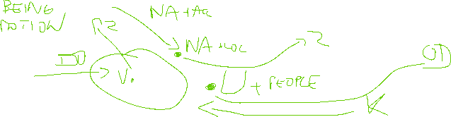

U Alberta, U Čápa, U Karla

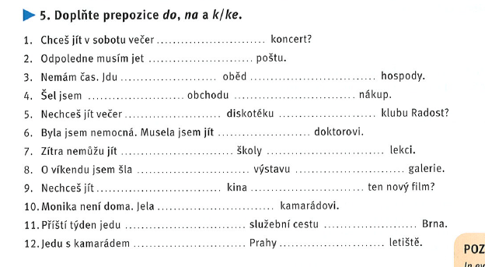

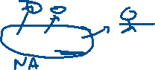

diskotéka: špatný…

Kde můžete tancovat v Brně?

* Na Flédě…
* V klubu Enter
* V klubu Exit
* V klubu 2Faces
* V klubu Sedmé nebe
* Neznám…
* V klubu Mandarin: děkuju, je **zavřeno**!!!!

JEDU NA + cities/countries = invasion

K doktorovi

Ke kamarádovi.

**PAUZA do 13.20**

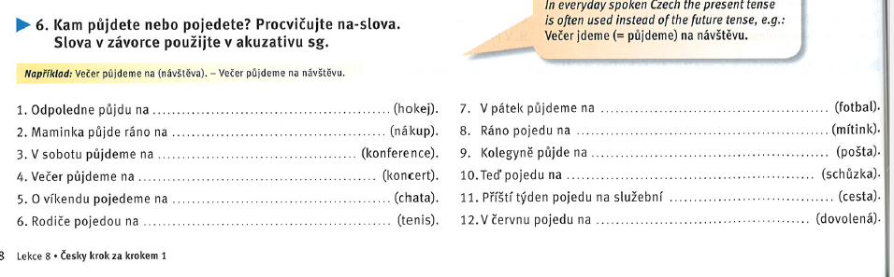



GOING + NA + **ACC**

Masc = no change

Neutres = no change

Feminines:

A → U

E → I

Á → ou

1. Na hokej
2. Na nákup
3. Na konferenci
4. Na koncert
5. Na chatu
6. Na tenis
7. Na fotbal
8. Na mítink
9. Na poštu
10. Na schůzku
11. Na cestu
12. Na dovolenou

* Learn NA-places: Textbook page 69/ex. 7.
* Feminines:
* A → U
* E → I
* Á → ou

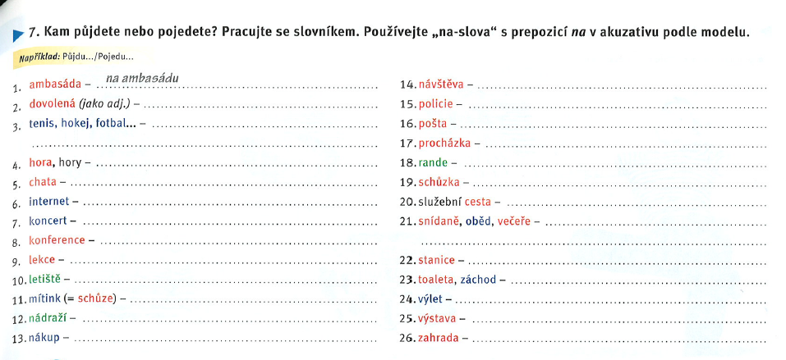



* Online practice (self-study): [LINK](https://learningapps.org/watch?v=ptuspmm3n20)

**4. LISTENING + SPEAKING: Můj víkend**

* Listen to the text in Textbook - page 71/ex. 4: [AUDIO LINK](https://www.czechstepbystep.cz/coLm4dEPxQE9/uploads/2018/06/CD1_track_74.mp3)

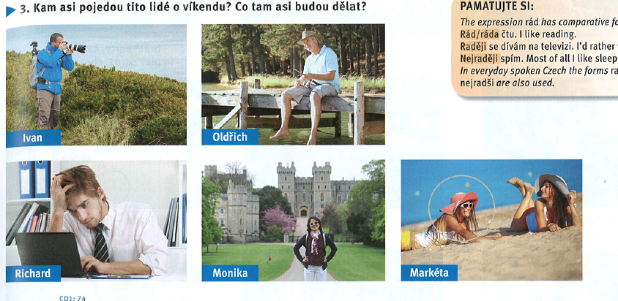



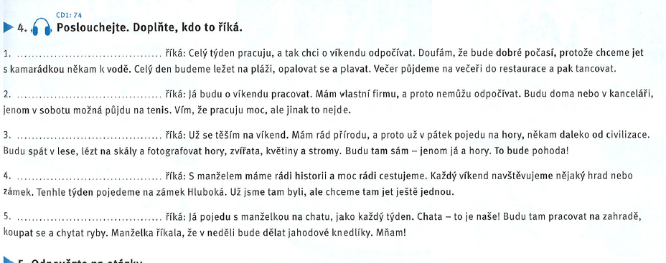



K vodě v České republice?

* Na záchod. 😊
* Řeka: river
* Přehrada: dam
  + Brněnská přehrada: Riviéra chudých
    - nudistická pláž: nuda beach
* aquapark
* rybník: pond
* Jezero: lake

Příroda: nature

Les: forrest

Pivo, to je moje. = Mám rád pivo moc.



* Work in groups and speak about your weekend: *Co rád/ráda nebo nerad/nerada děláš o víkendu?* Use also the past tense and the future tense: *Co jsi dělal/a minulý víkend? Co budeš dělat příští víkend?*

**5. SUMMARY: UNIT 8**

* Play kahoot: [LINK](https://create.kahoot.it/details/8b061ba3-ea9d-460f-aabc-c2f359e1142c) (self-study: [LINK](https://kahoot.it/challenge/53de2841-453c-4956-bb19-6c56f5ca5278_1618297332455))
* Online revision (self-study): [LINK](https://learningapps.org/watch?v=pgur327qa20)
* Revise with the Workbook - page 98/ex. 48.

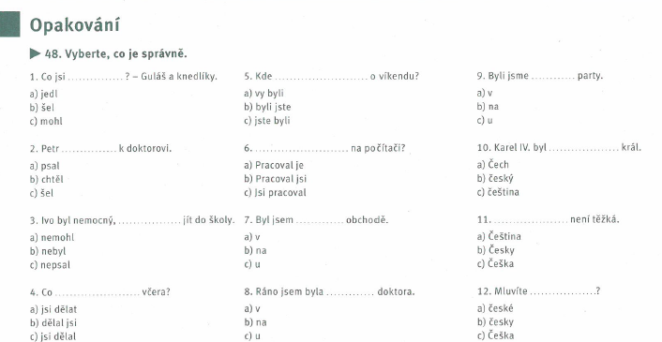

**HOMEWORK**

**MEDICAL CZECH III: Internal and genital organs**

Pohlavní **úd**: penis

(**úd**: limb, extremity)

* Learn new vocabulary - medical Czech III: Internal and genital organs (table below)
* Online practice (self-study): [Link](https://quizlet.com/584415268/vnitrni-a-pohlavni-organyinternal-and-genital-organs-flash-cards/)
* Online learning (self-study): [Link](https://quizlet.com/584415268/learn)